# PROJETO 4 – Fragmentação

### Nesse projeto você deverá modificar seu código de transmissão de imagens de maneira a realizar uma comunicação com pacotes subdivididos em sub pacotes.

A razão para se dividir um pacote em n sub pacotes pode ser devido a uma limitação de hardware (pouco espaço no buffer, por exemplo), ou ainda economia de tempo em uma transmissão de pacote para não manter a linha ocupada por muito tempo. Algumas vezes o pacote também pode exceder o tamanho limite do payload, devendo ser dividido em pacotes menores e depois reagrupado.

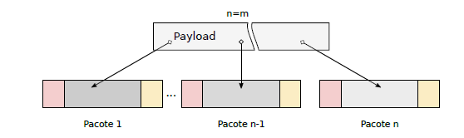

Considere nesse projeto que seu payload não pode ultrapassar 1000 bytes. Dessa forma, caso sua mensagem exceda esse limite, uma fragmentação em sub pacotes deve ser feita pelo Client. Ao receber os pacotes, o Server deve ser capaz de reagrupa-las.

Para que isso funcione em seu código, utilize o head de cada pacote, ou sub pacote, para informar quantos pacotes tem a mensagem sendo transmitida e qual o sub pacote está sendo transmitido!

ENTREGA:

Como verificação para entrega, uma mensagem de mais de 1000 e outra com menos de 1000 bytes devem ser enviadas. Você deverá informar, durante a execução o número de pacotes, o índice do pacote sendo enviado e seu tamanho. No lado do server, você deverá enformar quantos pacotes recebeu e o tamanho total do payload reagrupado.